*2021 혁신성장 청년인재 육성사업*

**최종 프로젝트 <함께하는 금연 어플, 굿바이 타바코>**

**개발 환경 가이드**

2조: Discoder

작성자: 김민기

**[목차]**

**1.Android Studio 환경 구성**

**2.AVD 생성**

**3.Gradle Dependency**

**<Android Studio 환경 구성>**

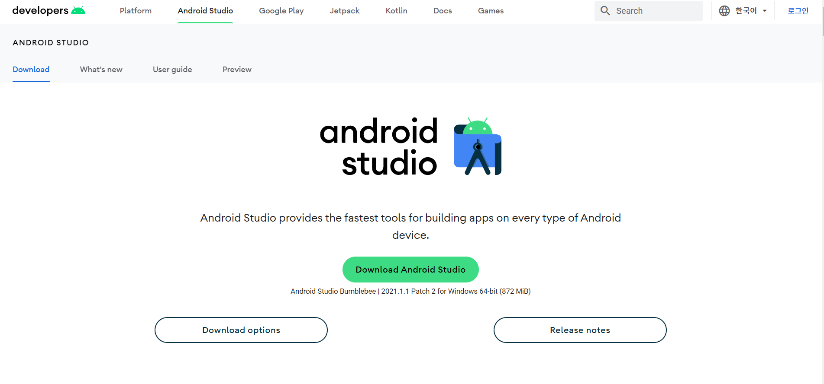

1.<https://developer.android.com>에서 안드로이드 공식 IDE를 다운

(버전명은 다음과 같다) Android Studio Bumblebee | 2021.1.1 Patch 2 for Windows 64-bit (872 MiB)

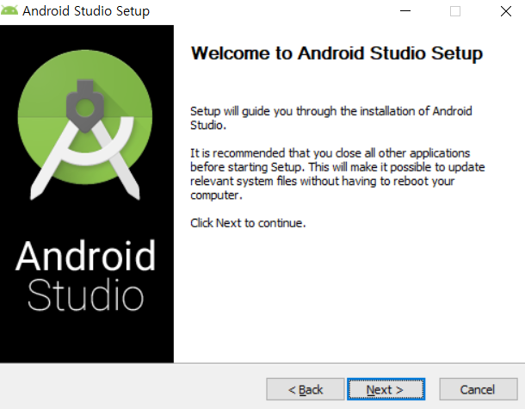

2. 이후 Next버튼으로 설치 진행

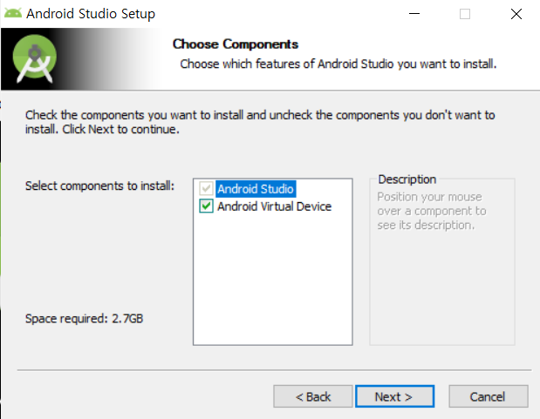

3. 안드로이드 스마트폰이 없을 시, 가상머신을 이용하기 위한 체크

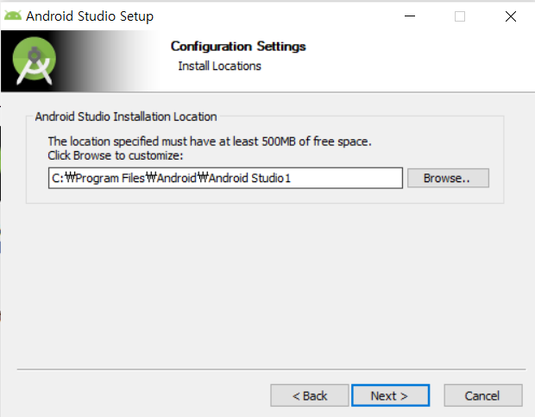

4. 설치 경로지정 (모든 설치과정에서 한글이 아닌 영어로 진행)

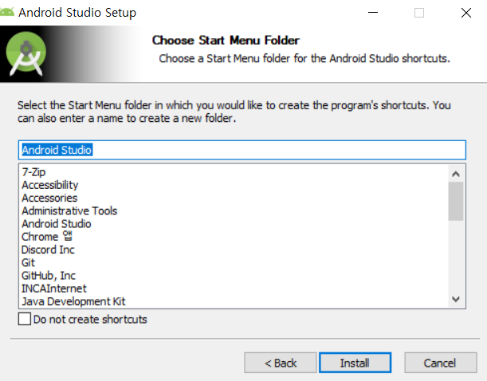

5. 메뉴 폴더 생성

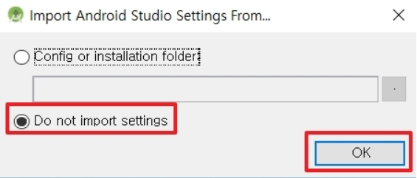

6. 기존 사용하던 setting이 없다면 아래 항목 체크

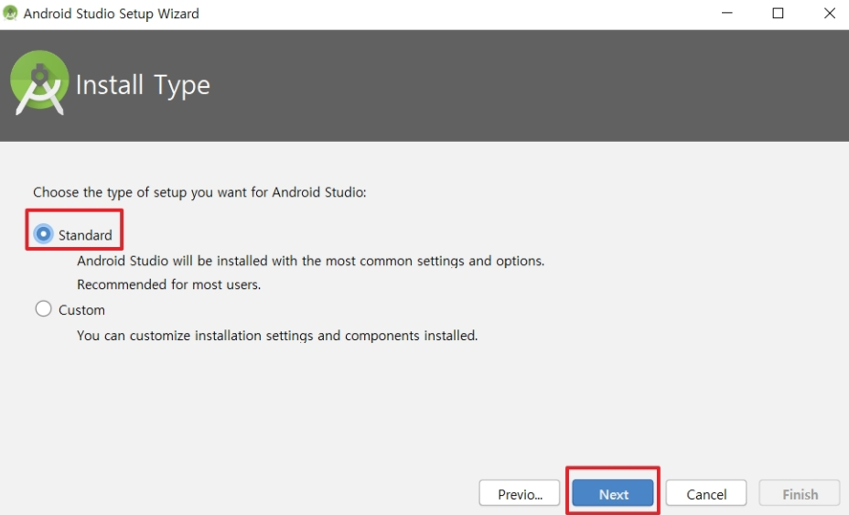

7. 기본 타입으로 setup 진행

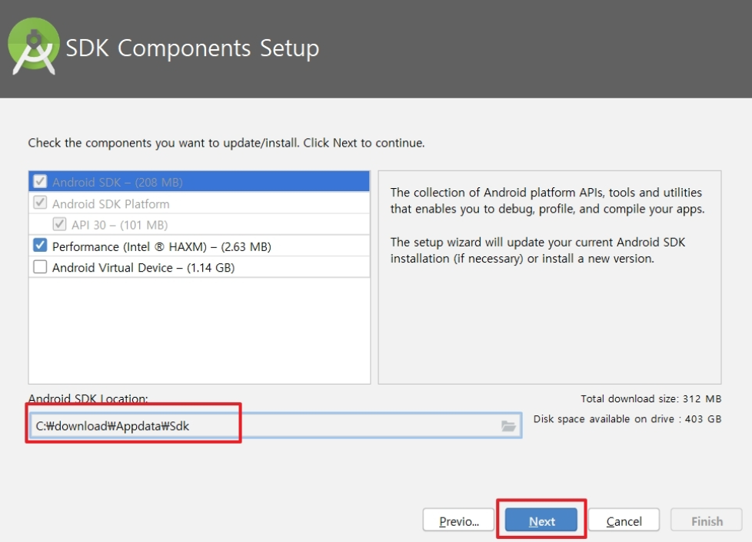

8. 만약 다른 가상머신 컴포넌트가 있다면 해당 항목에 체크.

(본 프로젝트는 기본 Android Virtual Device로 진행)

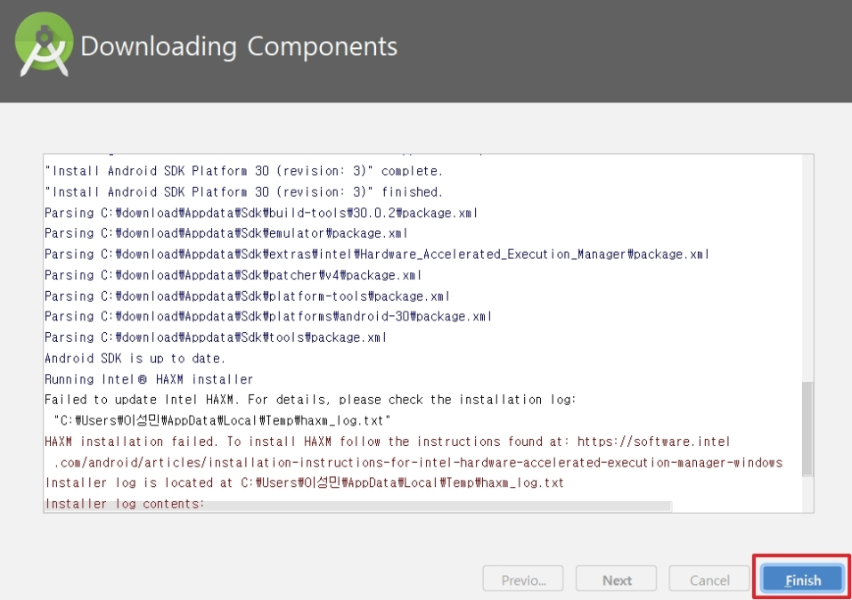

9. 설치 완료

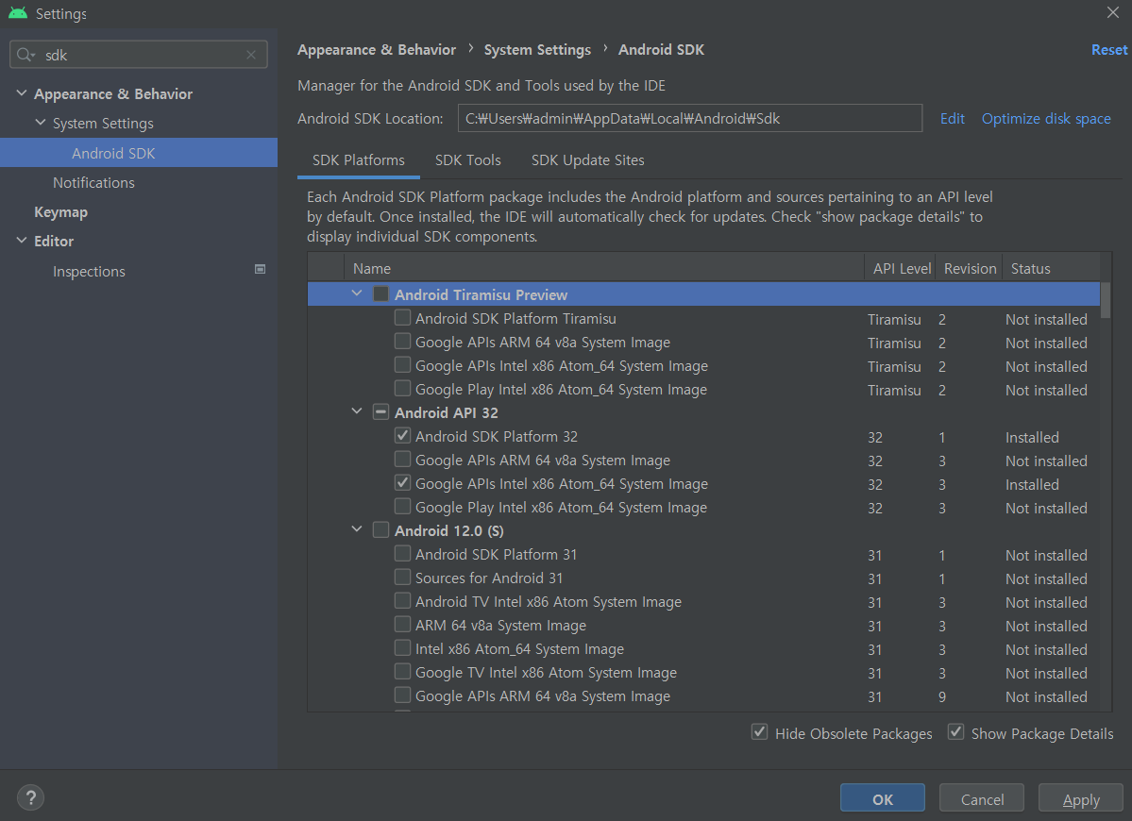

10. Setting-Android SDK Platforms설정

(위 항목 체크. 본 프로젝트는 Android 12L (=API 32) 버전으로 진행)

**<AVD 생성>**

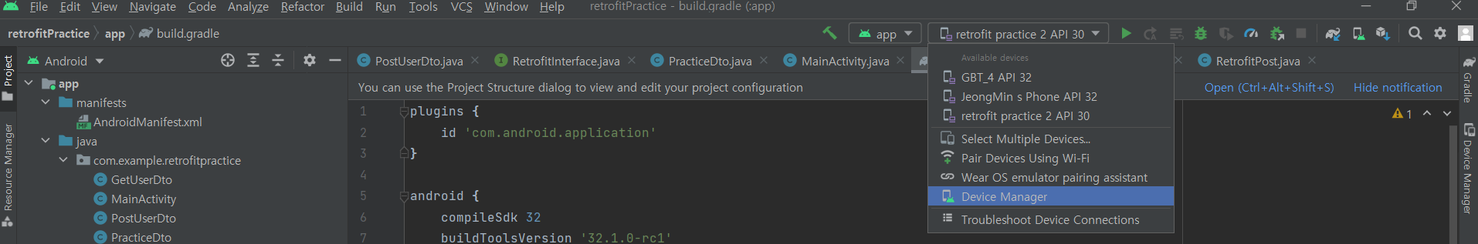

1. 프로젝트 생성 후 Device Manager 선택

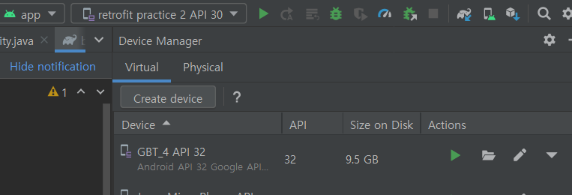

1. 새로운 디바이스 생성

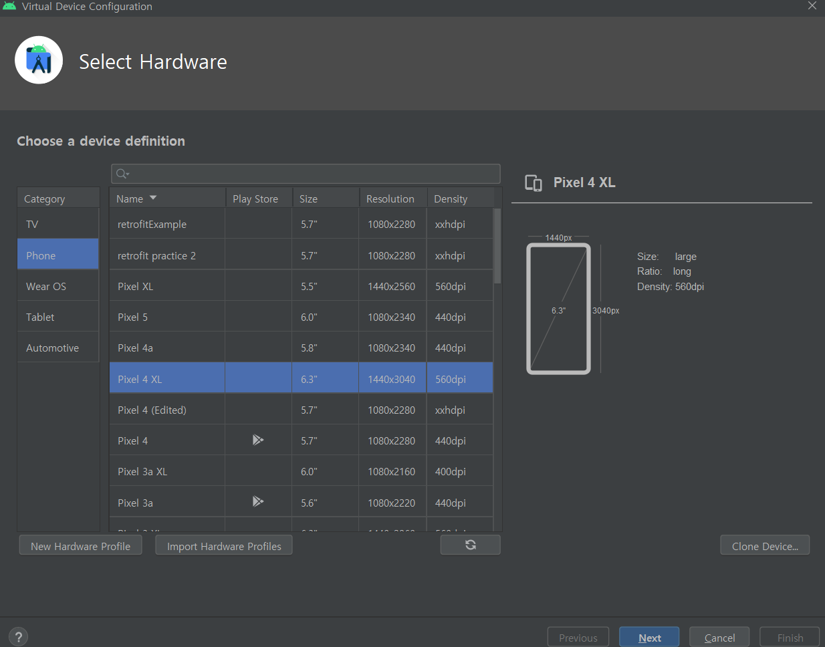

1. 가장 보편적인 스마트폰 사이즈인 대각 6.3 Inch폰으로 가상 기기 생성

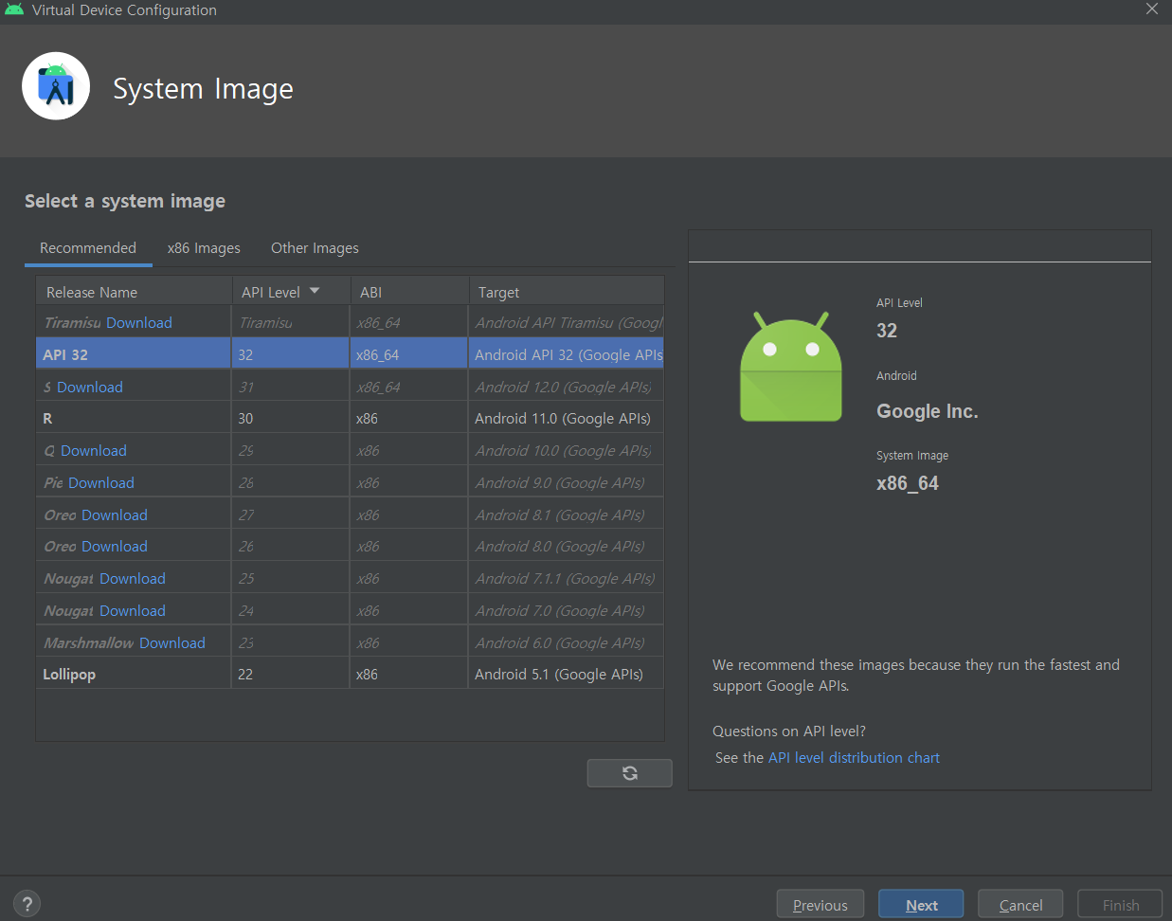

1. Android 12L (=API 32)로 시스템 이미지 설정

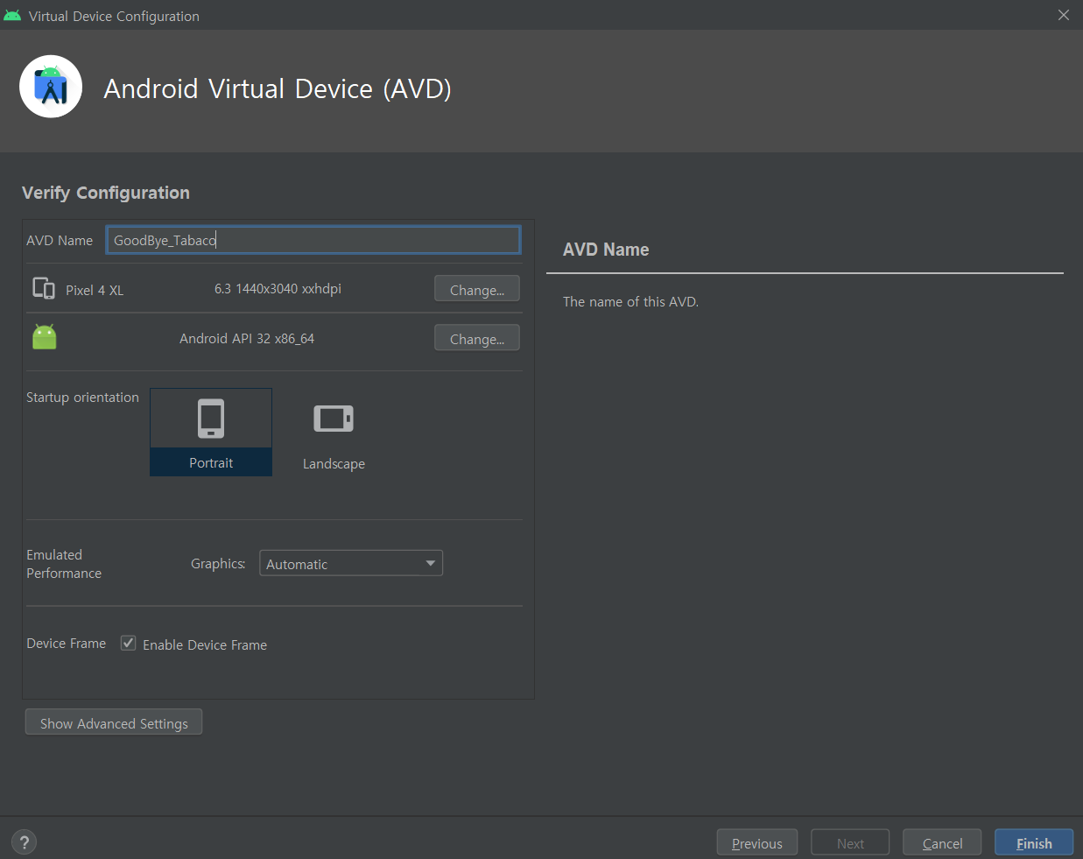

1. 가상 기기 이름을 설정하고 생성 완료

(이후 개발 과정에서 해당 가상 기기를 이용하여 앱을 디버깅/테스트)

**<Gradle Dependency>**

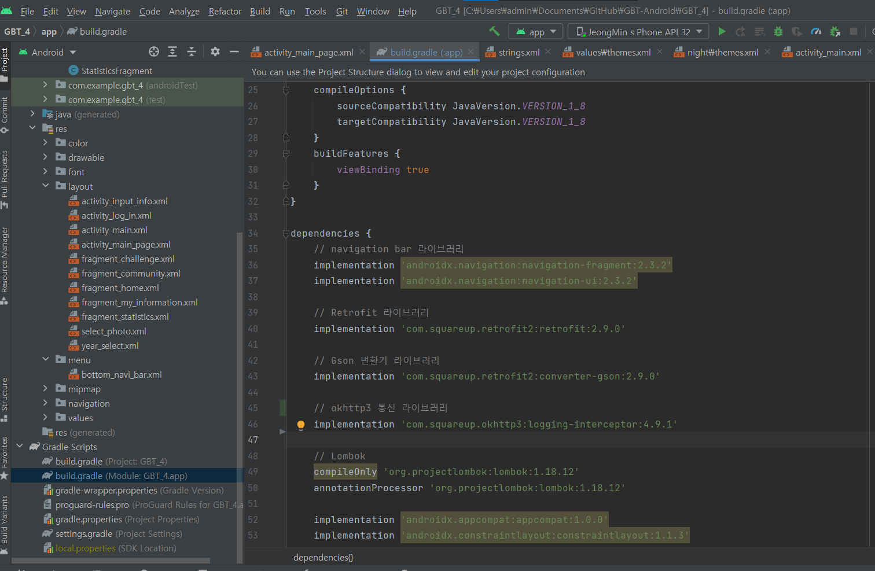

1. 본 프로젝트에 사용된 Dependency는 다음과 같다.

|  |  |
| --- | --- |
| 하단 네이게이션 탭  기능 라이브러리 | implementation 'androidx.navigation:navigation-fragment:2.3.2' |
| implementation 'androidx.navigation:navigation-ui:2.3.2' |
| API http통신 라이브러리  (Retrofit2) | implementation 'com.squareup.retrofit2:retrofit:2.9.0' |
| Gson 변환기  라이브러리 | implementation 'com.squareup.retrofit2:converter-gson:2.9.0' |
| okhttp통신 라이브러리 | implementation 'com.squareup.okhttp3:logging-interceptor:4.9.1' |
| Lombok | compileOnly 'org.projectlombok:lombok:1.18.12' |
| annotationProcessor 'org.projectlombok:lombok:1.18.12' |